UX DESIGN

NOMBRE DEL PROYECTO | SIGLAS DEL PROYECTO
Sistema de Gestión de Pedidos en Línea enfocado en una Cevichería | SGC
Versión 1.0 | Fecha:  13/05/2025

- Resumen Ejecutivo
JuliaFish es una plataforma web completa para la gestión de una cevichería, que incluye tanto una interfaz para clientes como un panel administrativo. La solución permite a los clientes navegar por el menú, realizar pedidos y completar el proceso de compra, mientras que los administradores pueden gestionar ítems, visualizar pedidos y administrar el negocio de manera eficiente.
- Análisis de Usuarios
Perfiles de Usuario Identificados
Clientes
- Características: Usuarios finales que buscan información sobre la cevichería, explorar el menú y realizar pedidos en línea.
- Objetivos: Encontrar información fácilmente, ver opciones del menú, realizar pedidos sin complicaciones y recibir sus productos puntualmente.
- Necesidades: Interfaz intuitiva, proceso de compra simplificado, información clara sobre productos y precios.
Administradores
- Características: Personal del restaurante encargado de gestionar el inventario, procesar pedidos y actualizar el menú.
- Objetivos: Administrar eficientemente los productos, procesar pedidos rápidamente y mantener actualizada la información.
- Necesidades: Panel de control intuitivo, visualización clara de pedidos, herramientas de gestión eficientes.
- Arquitectura de Información
Estructura del Sitio
Interfaz Cliente
- Home - Página principal con promociones y destacados
- Menú - Catálogo de productos organizados por categorías
- Sobre nosotros - Información sobre el restaurante
- Contáctanos - Datos de contacto y formulario
- Carrito de compras - Resumen de productos seleccionados
- Checkout - Proceso de finalización de compra y entrega
Panel Administrativo
- Dashboard - Resumen general del negocio
- Gestión de ítems - CRUD de productos
  - Añadir ítems
  - Listar ítems
- Gestión de órdenes - Visualización y procesamiento de pedidos
- Flujos de Usuario
Flujo de Compra del Cliente
- Ingreso al sitio web (Home)
- Navegación por el menú de productos
- Selección de productos y adición al carrito
- Revisión del carrito de compras
- Ingreso de información de entrega
- Confirmación y pago del pedido
Flujo de Administración
- Inicio de sesión en panel administrativo
- Gestión del catálogo de productos
  - Adición de nuevos ítems
  - Modificación de productos existentes
- Revisión y procesamiento de órdenes
- Actualización del estado de los pedidos
- Análisis Detallado de Pantallas

INTERFAZ CLIENTE
Home
- Elementos clave:
  - Encabezado con logo y navegación principal
  - Banner promocional (actualmente marcador de posición)
  - Sección "Explora nuestro menú" con descripción introductoria
- Oportunidades de mejora:
  - Incorporar imágenes reales de productos destacados
  - Añadir llamadas a la acción más prominentes
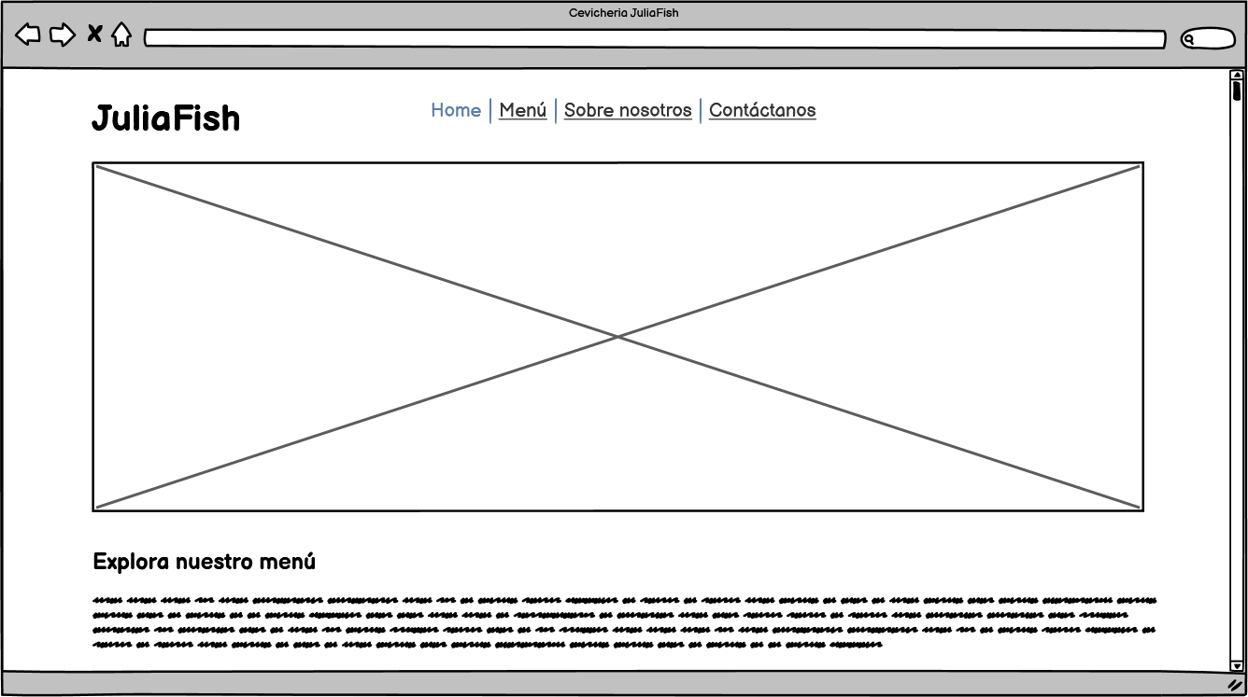

Página de Menú
- Elementos clave:
  - Navegación consistente en la parte superior
  - Cuadrícula de productos (8 ítems por página)
  - Marcadores de posición para imágenes y descripciones
- Oportunidades de mejora:
  - Implementar filtros por categorías o precios
  - Añadir función de búsqueda
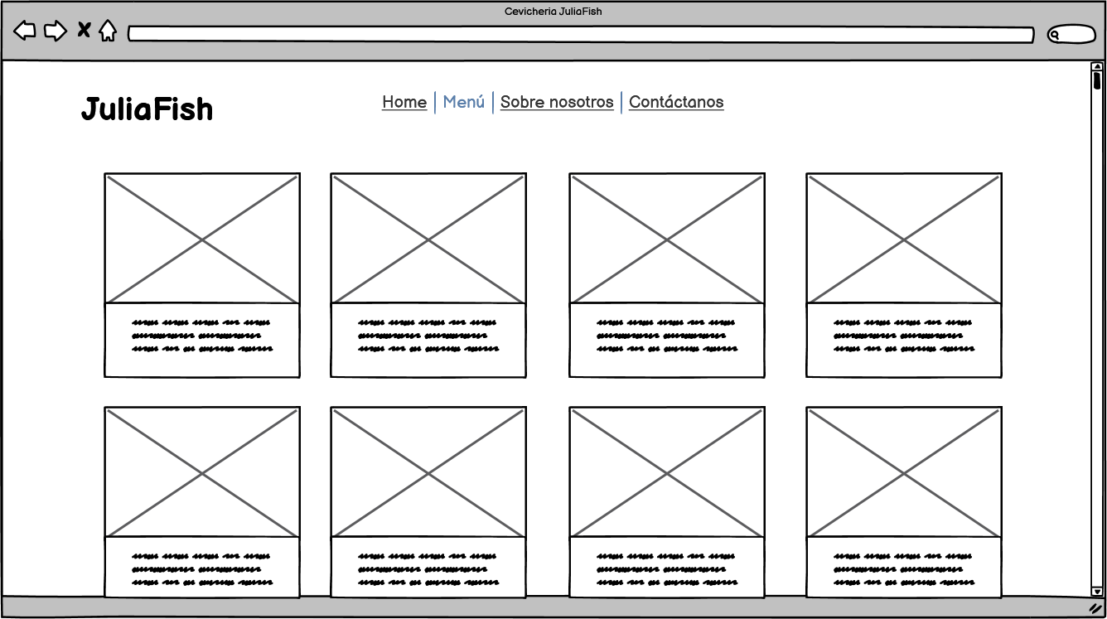

Carrito de Compras
- Elementos clave:
  - Tabla detallada de productos seleccionados
  - Información clara sobre precios (unitario y total)
  - Cálculo de subtotal, costo de envío y total a pagar
  - Botón de acción principal "IR A PAGAR"
- Aspectos positivos:
  - Estructura clara y organizada
  - Botón de eliminación ("X") para cada ítem
- Oportunidades de mejora:
  - Añadir la opción de modificar cantidades directamente
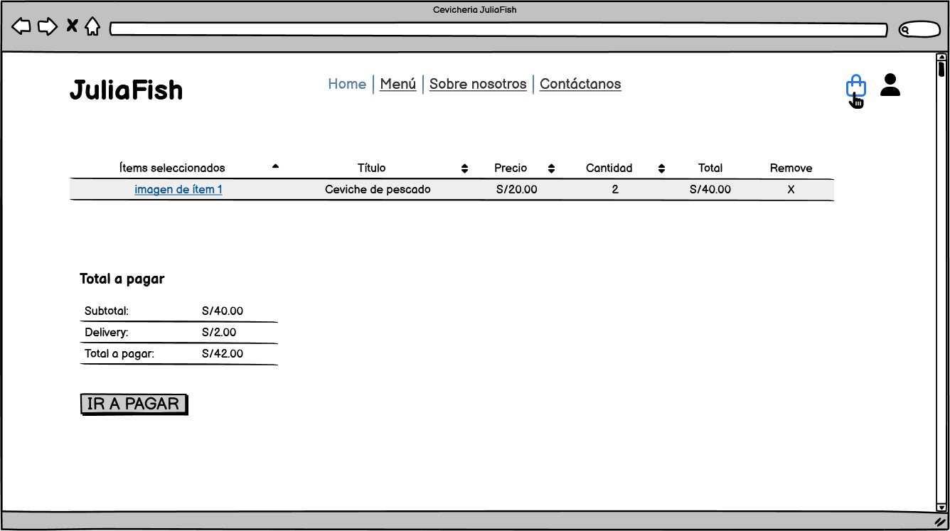

Formulario de Entrega
Elementos clave:
  - Campos para información personal (nombres, apellidos)
  - Campos para dirección de entrega
  - Resumen del pedido en la columna derecha
  - Botón "Preceder a pagar"
- Aspectos positivos:
  - Organización clara de campos por categorías
  - Resumen del costo visible durante el proceso
- Oportunidades de mejora:
  - Incorporar validación visual de campos
  - Añadir autocompletado para direcciones
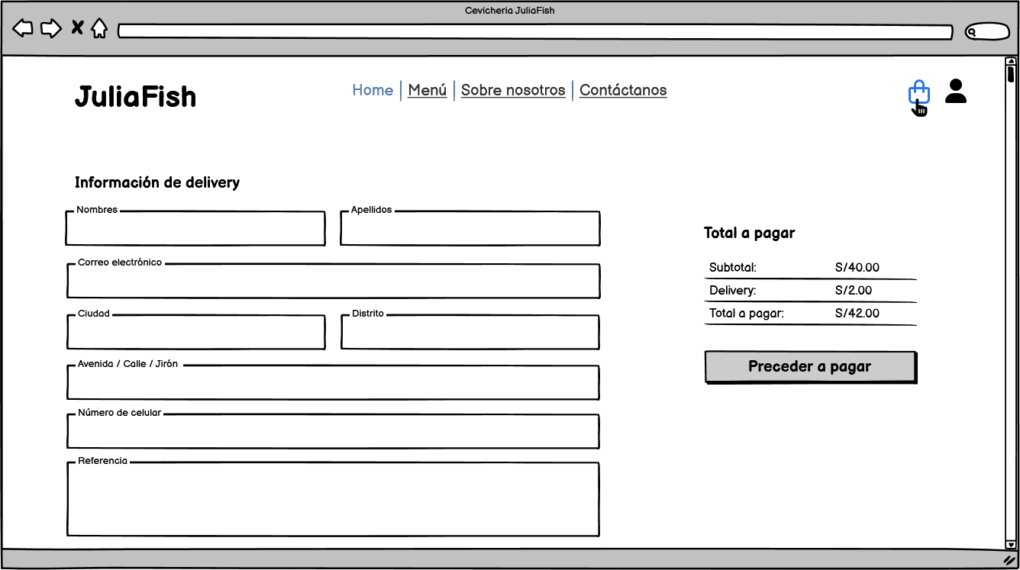

PANEL ADMINISTRATIVO

Gestión de Productos
- Elementos clave:
  - Menú lateral con opciones administrativas
  - Tabla de productos con detalles (imagen, nombre, categoría, precio)
  - Opciones de edición para cada ítem
- Aspectos positivos:
  - Interfaz organizada con información relevante
  - Acceso rápido a funciones principales
- Oportunidades de mejora:
  - Añadir paginación para listas extensas
  - Implementar función de búsqueda y filtrado
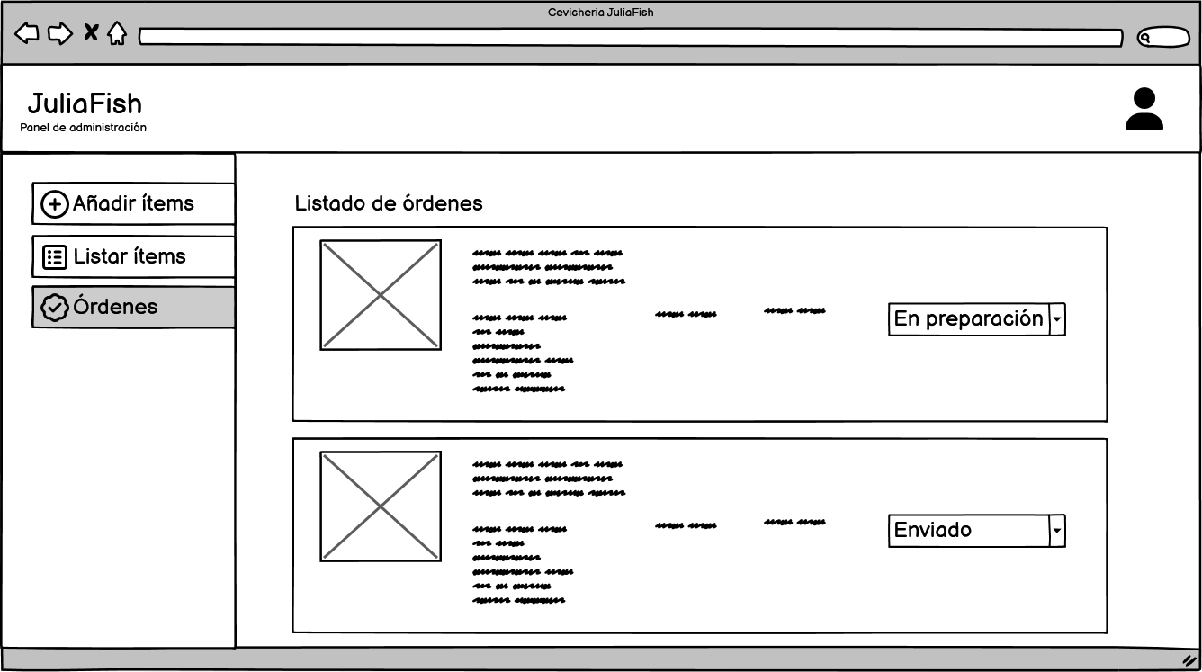

Gestión de Órdenes
- Elementos clave:
  - Listado de órdenes con información básica
  - Selector de estado para cada orden ("En preparación", "Enviado")
  - Espacio para detalles de cada pedido
- Aspectos positivos:
  - Visualización de órdenes con estados diferenciados
  - Interfaz coherente con el resto del panel
- Oportunidades de mejora:
  - Añadir timestamps para seguimiento temporal
  - Implementar sistema de notificaciones para nuevos pedidos

